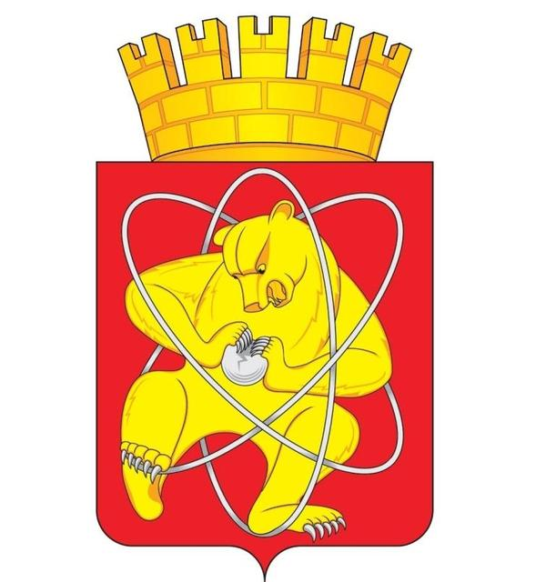

Муниципальное образование «Закрытое административно – территориальное образование Железногорск Красноярского края»

АДМИНИСТРАЦИЯ ЗАТО г. ЖЕЛЕЗНОГОРСК

ПОСТАНОВЛЕНИЕ

21.12. 2018 № 2468
г. Железногорск

Об утверждении изменений № 3 в Устав Муниципального автономного учреждения дополнительного образования детского оздоровительно - образовательного центра «Взлет»

В соответствии с Федеральным законом от 03.11.2006 № 174-ФЗ «Об автономных учреждениях», Уставом ЗАТО Железногорск, постановлением Администрации ЗАТО г. Железногорск от 01.11.2018 № 2073 «О внесении изменений в постановление Администрации ЗАТО г. Железногорск от 11.08.2009 № 1315п «Об исполнении полномочий Администрации ЗАТО г. Железногорск по реализации Федерального закона от 03.11.2006 № 174-ФЗ «Об автономных учреждениях», принимая во внимание письмо директора МАУ ДО ДООЦ «Взлет» от 06.12.2018 № 121,

ПОСТАНОВЛЯЮ:

1. Утвердить изменения № 3 в Устав Муниципального автономного учреждения дополнительного образования детского оздоровительно - образовательного центра «Взлет» (далее – МАУ ДО ДООЦ «Взлет») (Приложение).
2. Директору МАУ ДО ДООЦ «Взлет» (В.Н. Круглову):
2.1. В установленном законодательством Российской Федерации порядке представить в Межрайонную ИФНС России № 26 по Красноярскому краю на государственную регистрацию изменения № 3 в Устав МАУ ДО ДООЦ «Взлет».
2.2. Представить в КУМИ Администрации ЗАТО г. Железногорск копию листа записи Единого государственного реестра юридических лиц в пятидневный срок со дня получения вышеуказанного документа.
3. Управлению делами Администрации ЗАТО г. Железногорск (Е.В. Андросова) довести настоящее постановление до сведения населения через газету «Город и горожане».
4. Отделу общественных связей Администрации ЗАТО г. Железногорск (И.С. Пикалова) разместить настоящее постановление на официальном сайте муниципального образования «Закрытое административно-территориальное образование Железногорск Красноярского края» в информационно-телекоммуникационной сети «Интернет».
5. Контроль над исполнением настоящего постановления возложить на первого заместителя Главы ЗАТО г. Железногорск по жилищно-коммунальному хозяйству С.Е. Пешкова.
6. Настоящее постановление вступает в силу после его официального опубликования.

Глава ЗАТО г. Железногорск И.Г. Куксин

Приложение

УТВЕРЖДЕНЫ
постановлением Администрации
ЗАТО г. Железногорск
21.12.2018 № 2468

ИЗМЕНЕНИЯ № 3
в УСТАВ

МУНИЦИПАЛЬНОГО АВТОНОМНОГО УЧРЕЖДЕНИЯ
ДОПОЛНИТЕЛЬНОГО ОБРАЗОВАНИЯ
ДЕТСКОГО ОЗДОРОВИТЕЛЬНО-ОБРАЗОВАТЕЛЬНОГО
ЦЕНТРА «ВЗЛЕТ»

Красноярский край,
ЗАТО Железногорск,
г. Железногорск

2018 год

1. Подпункт 6.1.3.2 Устава изложить в новой редакции:
«6.1.3.2. В состав наблюдательного совета на безвозмездной основе входят:
6.1.3.2.1. Представитель Учредителя - заместитель Главы ЗАТО г. Железногорск по социальным вопросам - 1 человек.
6.1.3.2.2. Представитель КУМИ Администрации ЗАТО г. Железногорск - 1 человек.
6.1.3.2.3. Представители работников Учреждения - 2 человека.
6.1.3.2.4. Представители общественности - 2 человека.».

2. Подпункт 6.1.3.3 Устава изложить в новой редакции:
«6.1.3.3. Срок полномочий наблюдательного совета устанавливается на 5 лет.».

